Частное учереждение образования

“Колледж бизнеса и права”

Отчет по лабораторной работе №16

Т.094001

Преподователь Рогалевич А.В

Учащаяся Бакулин А. И.

2024

**Задание 1.**

1. Напишите функцию JavaScript, чтобы проверить, является ли `input`

массивом или нет.

Тестовые данные:

console.log (is_array (&#39;resource&#39;));

console.log (is_array ([1, 2, 4, 0]));

ложный

правда

**код**

function is_array(input) {

return Array.isArray(input);

}

console.log(is_array('resource')); // Ожидаемый результат: false

console.log(is_array([1, 2, 4, 0])); // Ожидаемый результат: true

**Результат**

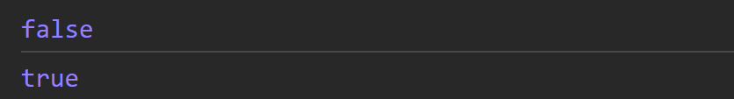

**Задание 2.**

2. Напишите функцию JavaScript для клонирования массива.

Тестовые данные:

console.log (array_Clone ([1, 2, 4, 0]));

console.log (array_Clone ([1, 2, [4, 0]]));

[1, 2, 4, 0]

[1, 2, [4, 0]]

**код**

function array_Clone(arr) {

return arr.slice(0);

}

console.log(array_Clone([1, 2, 4, 0])); // Ожидаемый результат: [1, 2, 4, 0]

console.log(array_Clone([1, 2, [4, 0]])); // Ожидаемый результат: [1, 2, [4, 0]]

**Результат**

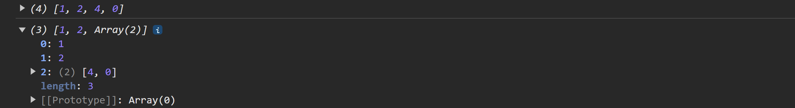

**Задание 3.**

3. Напишите функцию JavaScript, чтобы получить первый элемент массива.

Передача параметра &#39;n&#39; вернет первые &#39;n&#39; элементы массива.

Тестовые данные:

console.log (первый ([7, 9, 0, -2]));

console.log (первый ([], 3));

console.log (первый ([7, 9, 0, -2], 3));

console.log (первый ([7, 9, 0, -2], 6));

console.log (первый ([7, 9, 0, -2], - 3));

Ожидаемый результат:

7

[]

[7, 9, 0]

[7, 9, 0, -2]

[]

**код**

function первый(arr, n) {

return n ? arr.slice(0, n) : arr[0];

}

console.log(первый([7, 9, 0, -2])); // Ожидаемый результат: [7, 9, 0, -2]

console.log(первый([], 3)); // Ожидаемый результат: []

console.log(первый([7, 9, 0, -2], 3)); // Ожидаемый результат: [7, 9, 0]

console.log(первый([7, 9, 0, -2], 6)); // Ожидаемый результат: [7, 9, 0, -2]

console.log(первый([7, 9, 0, -2], -3)); // Ожидаемый результат: []

**Результат**

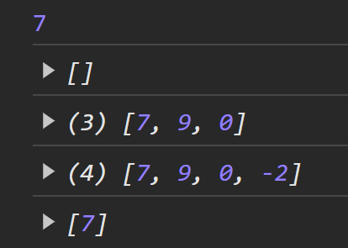

**Задание 4.**

4. Напишите функцию JavaScript, чтобы получить последний элемент

массива. Передача параметра &#39;n&#39; вернет последние &#39;n&#39; элементы массива.

Тестовые данные:

console.log (последний ([7, 9, 0, -2]));

8

console.log (последний ([7, 9, 0, -2], 3));

console.log (последний ([7, 9, 0, -2], 6));

Ожидаемый результат:

-2

[9, 0, -2]

[7, 9, 0, -2]

**код**

function последний(arr, n) {

return n ? arr.slice(-n) : arr[arr.length - 1];

}

console.log(последний([7, 9, 0, -2])); // Ожидаемый результат: -2

console.log(последний([7, 9, 0, -2], 3)); // Ожидаемый результат: [9, 0, -2]

console.log(последний([7, 9, 0, -2], 6)); // Ожидаемый результат: [7, 9, 0, -2]

**Результат**

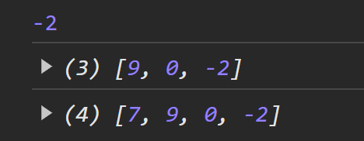

**Задание 5.**

5. Напишите простую программу на JavaScript, чтобы объединить все

элементы следующего массива в строку.

Пример массива: myColor = [&quot;Red&quot;, &quot;Green&quot;, &quot;White&quot;, &quot;Black&quot;];

Ожидаемый результат:

«Красный, зеленый, белый, черный»

«Красный. Зеленый. Белый. черный»

«Красный + зеленый + белый + черный»

**код**

var myColor = ["Red", "Green", "White", "Black"];

var resultString1 = myColor.join(", ");

var resultString2 = myColor.join(". ");

var resultString3 = myColor.join(" + ");

console.log(resultString1); // Ожидаемый результат: "Red, Green, White, Black"

console.log(resultString2); // Ожидаемый результат: "Red. Green. White. Black"

console.log(resultString3); // Ожидаемый результат: "Red + Green + White + Black"

**Результат**

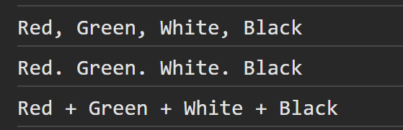

**Задание 6.**

6. Напишите программу на JavaScript для сортировки элементов массива.

Пример массива: var arr1 = [3, 8, 7, 6, 5, -4, 3, 2, 1];

Пример вывода: -4, -3,1,2,3,5,6,7,8

**код**

var arr1 = [3, 8, 7, 6, 5, -4, 3, 2, 1];

arr1.sort(function(a, b) {

    return a - b;

});

console.log(arr1);

**Результат**



**Задание 7.**

7. Напишите программу на JavaScript, чтобы найти наиболее часто

повторяющийся элемент массива.

Пример массива: var arr1 = [3, &#39;a&#39;, &#39;a&#39;, &#39;a&#39;, 2, 3, &#39;a&#39;, 3, &#39;a&#39;, 2, 4, 9, 3];

Пример вывода: а (5 раз)

**код**

var arr2 = [3, 'a', 'a', 'a', 2, 3, 'a', 3, 'a', 2, 4, 9, 3];

var frequencyMap = {};

var mostFrequentElement;

var maxFrequency = 0;

arr2.forEach(function(element) {

    frequencyMap[element] = (frequencyMap[element] || 0) + 1;

    if (frequencyMap[element] > maxFrequency) {

        maxFrequency = frequencyMap[element];

        mostFrequentElement = element;

    }

});

console.log("Most frequent element:", mostFrequentElement, "(", maxFrequency, "times)");

**Результат**



**Задание 8.**

8. Напишите программу на JavaScript для вычисления суммы и

произведения массива целых чисел.

**код**

var arr3 = [1, 2, 3, 4, 5];

var sum = arr3.reduce(function(a, b) { return a + b; }, 0);

var product = arr3.reduce(function(a, b) { return a * b; }, 1);

console.log("Sum:", sum);

console.log("Product:", product);

**Результат**

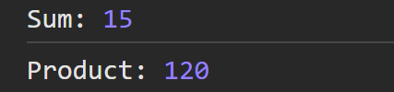

**Задание 9.**

9. Напишите программу на JavaScript для удаления дублирующихся

элементов из массива (игнорируйте регистр символов).

**код**

var arr4 = ['apple', 'Orange', 'orange', 'banana', 'APPLE'];

var uniqueArr = Array.from(new Set(arr4.map(item => item.toLowerCase())));

console.log("Unique array:", uniqueArr);

**Результат**



**Задание 10.**

10. Напишите программу на JavaScript для выполнения бинарного поиска в

отсортированном массиве.

**код**

function binarySearch(sortedArray, target) {

    let start = 0;

    let end = sortedArray.length - 1;

    while (start <= end) {

        let mid = Math.floor((start + end) / 2);

        if (sortedArray[mid] === target) return mid;

        if (sortedArray[mid] < target) start = mid + 1;

        else end = mid - 1;

    }

    return -1; // Element not found

}

console.log("Binary Search Result:", binarySearch(arr1, 3));

**Результат**

